**LAB 10 : 62010694 & 62010718**

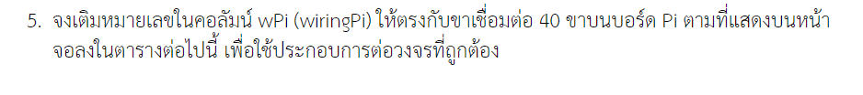

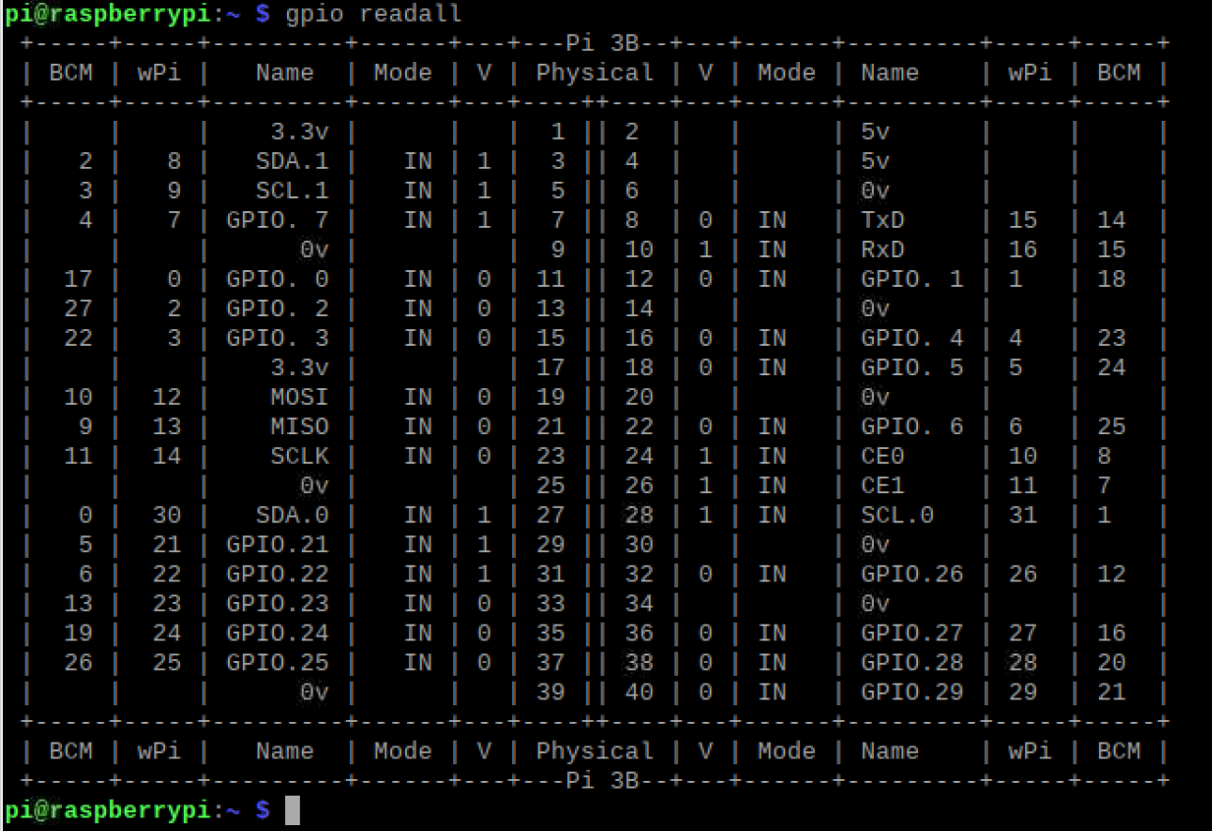

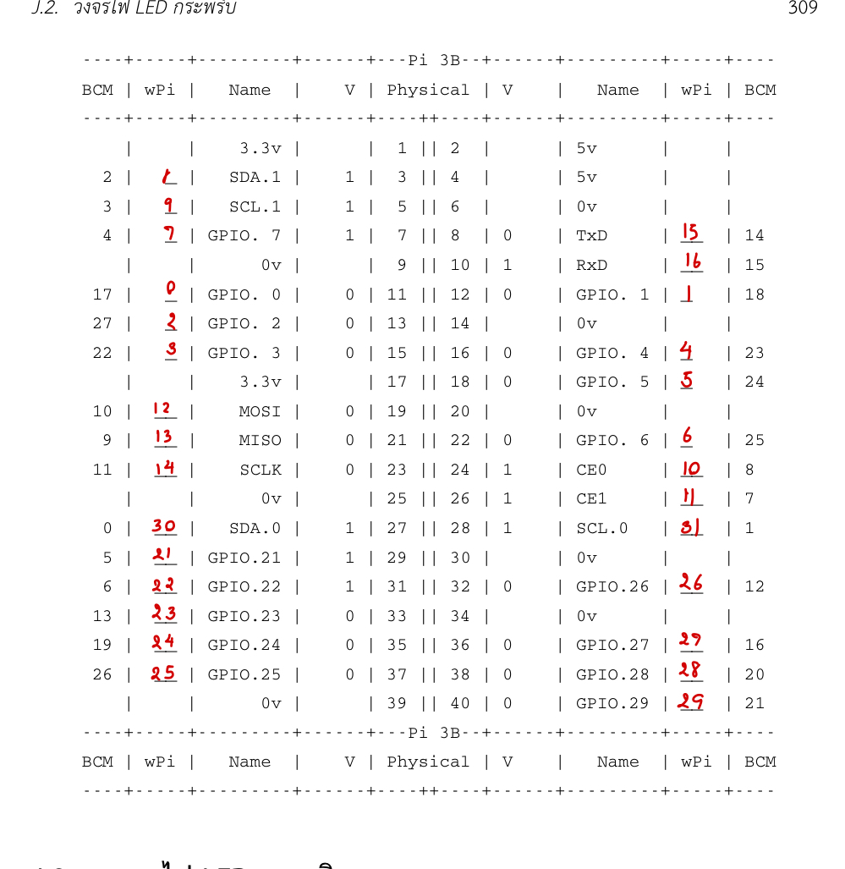



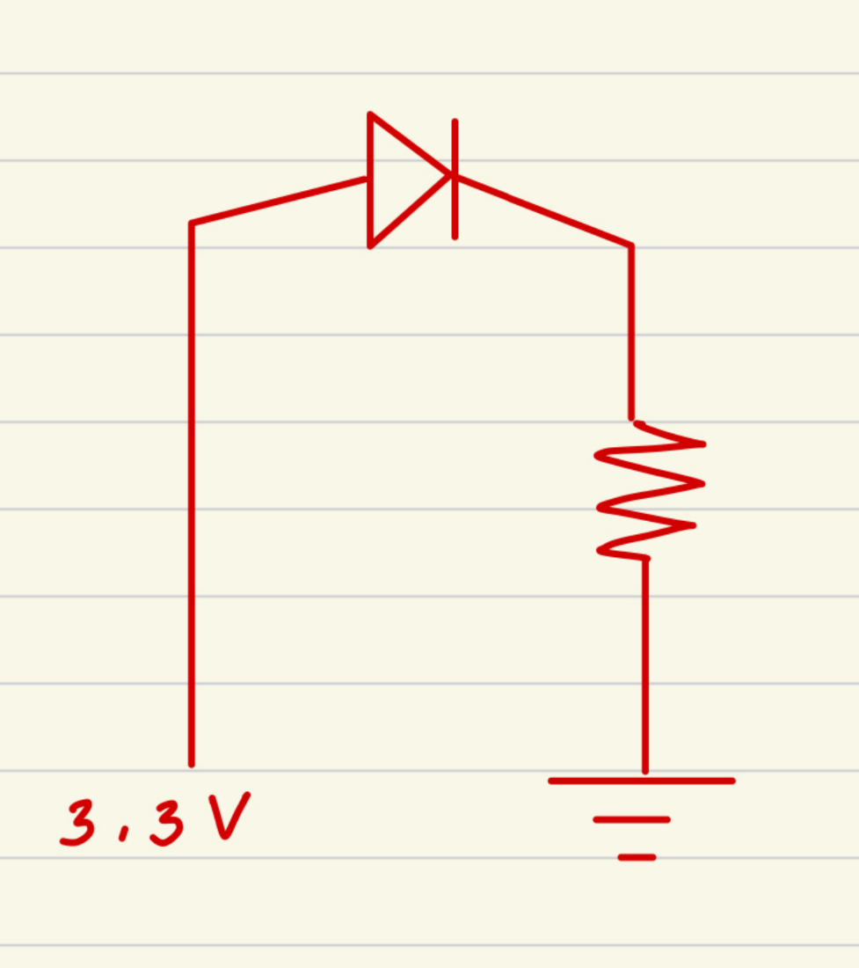

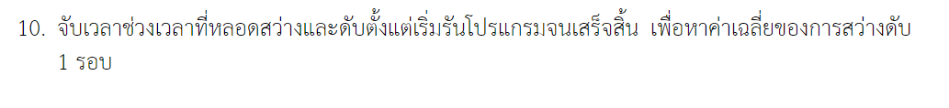

**Execution time : 10.022 s**

**เวลาสว่าง : 5.011 s**

**เวลาดับ : 5.011 s**

**ค่าเฉลี่ยของการสว่างดับ 1 รอบ : 1.0022**



**Execution time : 10.022 s**

**เวลาสว่าง : 5.011 s**

**เวลาดับ : 5.011 s**

**ค่าเฉลี่ยของการสว่างดับ 1 รอบ : 1.0022**

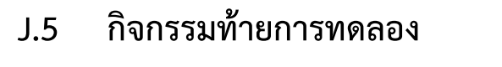

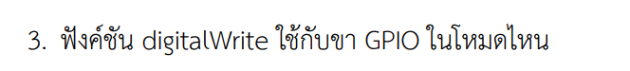

**OUTPUT ( HIGH** or **LOW ) **

